Název veřejné zakázky: Kancelářské potřeby I.
Číslo veřejné zakázky: ÚN DNS 13/2025/02
Rámcová smlouva
uzavřená podle § 1746 odst. 2 zákona č. 89/2012 Sb., občanský zákoník, v platném znění,
(dále jen „občanský zákoník“)
I. Smluvní strany
Kupující: Úrazová nemocnice v Brně
Se sídlem: Ponávka 139/6, 602 00 Brno
IČ: 00209813
DIČ: CZ00209813
Zastoupený: prof. MUDr. Ján Kočiš, Ph.D., ředitel
Bankovní spojení: Komerční banka Brno-venkov, a.s., č.ú. xxxxxxxxxx
Organizace zapsaná v OR u Krajského soudu v Brně, oddíl Pr, vložka 1602
na straně jedné (dále jen „kupující“)
a
Prodávající:
Se sídlem:
IČ:
SMERO, spol. s r.o.
Odbojářů 695, 664 61 Rajhrad
25527886
DIČ:
CZ25527886
Zastoupený:
Bankovní spojení:
Zapsán:
Martinem Černým, na základě plné moci
UniCredit Bank Czech Republic and Slovakia, a.s., xxxxxxxx
v obchodním rejstříku vedeného u Krajského soudu v Brně, oddíl C,
vložka 30553
na straně druhé (dále jen „prodávající“)
II. Preambule
Tato rámcová smlouva vymezuje práva a povinnosti obou smluvních stran při výkonu práv a
povinností souvisejících s poskytováním plnění prodávajícího v rámci jednotlivých
objednávek, které bude kupující předávat prodávajícímu v případě potřeby na základě této
smlouvy a za podmínek stanovených v této smlouvě specifikovaných v jednotlivých
objednávkách.
III. Předmět smlouvy
1
. Předmětem této smlouvy jsou opakované dodávky specifikovaného množství zboží na
základě jednotlivých objednávek dle článku VII. této smlouvy (dále jen „plnění“).
Prodávající se touto smlouvou zavazuje, že bude kupujícímu dodávat podle této smlouvy
níže uvedené zboží na základě objednávek vystavených kupujícím, nedohodnou-li se
Stránka 1 z 7

účastníci jinak. Prodávající se zavazuje umožnit kupujícímu nabýt vlastnické právo
k tomuto zboží a kupující se zavazuje, že uhradí prodávajícímu za dodané zboží kupní
cenu.
2
3
4
. Seznam jednotlivých druhů zboží, které budou předmětem dodávek na základě rámcové
smlouvy je uvedený v příloze č. 1 Cenová nabídka včetně cen jednotlivých položek a je
nedílnou součástí této smlouvy.
. Předmět této smlouvy ve sjednaném rozsahu bude realizován kupujícím výlučně
na základě objednávek, nedohodnou-li se účastníci písemně jinak. Bližší podmínky
objednávky stanovuje článek VII. této smlouvy.
. Zboží bude prodávajícím dodáváno postupně po dílčích plněních, přičemž dílčím plněním
se pro účely této smlouvy rozumí dodání zboží na základě jedné objednávky kupujícího,
která bude vystavována průběžně po dobu platnosti této smlouvy.
. Nedílnou součástí dílčího plnění je veškerá a úplná dokumentace, která bude kupujícího
opravňovat zboží užívat, nebo je podmínkou užívání zboží.
5
6
. Prodávající se zavazuje dodávat kupujícímu podle objednávek ve sjednané kvalitě a
provedení.
IV. Čas a místo plnění a jeho předání
1
2
3
. Tato smlouva se uzavírá na dobu určitou o trvání 48 měsíců.
. Dodávky se budou uskutečňovat dle jednotlivých objednávek.
. Zahájením plnění konkrétní objednávky je den písemného potvrzení příslušné objednávky.
Prodávající se zavazuje dodat objednané zboží do skladu (na adrese Ponávka 1, 602 00
Brno) co nejdříve, nejpozději do 72 hodin v pracovních dnech od data potvrzení
objednávky, nedohodnou-li se smluvní strany jinak.
4
5
. Termínem splnění konkrétní objednávky je den dodání objednaného množství zboží.
Kupující je povinen prostřednictvím pověřené osoby zabezpečit převzetí a správné
uskladnění dodaného zboží. S dodaným zbožím obdrží kupující dodací list, na kterém
podpisem potvrdí převzetí dodávky. Dodací list obsahující množství a druh dodávaného
zboží je nedílnou součástí každé dodávky.
. Prodávající je povinen dodat dílčí plnění ve smyslu odst. 2-5 tohoto článku.
V. Cena
1
. Cena bude stanovena vždy podle předmětu plnění konkrétní objednávky na dodání zboží
podle cenové tabulky včetně rozpisu cen jednotlivých položek viz příloha č. 1 Cenová
nabídka, která je nedílnou součástí této smlouvy.
2
3
4
. Po převzetí dodávky zboží kupujícím zašle prodávající kupujícímu konečnou cenu
s podrobným vyúčtováním jednotlivých položek.
. Cena musí obsahovat veškeré náklady prodávajícího spojené s konkrétní objednávkou jako
je dopravné, balné, pojištění atd.
. Ceník zboží tvoří přílohu této smlouvy. Ceny zboží uvedené v ceníku jsou platné po celou
dobu účinnosti této smlouvy. Prodávající je oprávněn kupní cenu každé položky zboží
uvedeného v ceníku zvýšit nebo snížit v případě zvýšení nebo snížení zákonem stanovené
sazby DPH ke dni zdanitelného plnění. V takovém případě nebude vyhotoven dodatek k
této smlouvě.
Stránka 2 z 7

VI. Platební podmínky
1
. Prodávajícímu vzniká právo účtovat cenu potvrzením převzetí objednaného zboží
kupujícím na dodacím listě.
2
3
. Faktura vystavená prodávajícím musí být doložena potvrzeným dodacím listem za zboží.
. Prodávající je povinen vystavit daňový doklad (dále jen "faktura"). Faktura bude mít
náležitosti daňového dokladu dle platných právních předpisů. Na faktuře bude uvedeno
označení veřejné zakázky „ÚN DNS 13/2025/02“. Nebude-li faktura obsahovat některou
náležitost, je kupující oprávněn fakturu před uplynutím lhůty splatnosti vrátit
prodávajícímu k provedení opravy. V takovém případě se kupující nedostává do prodlení
a nelze uplatnit zákonné příslušenství (úrok z prodlení). Lhůta splatnosti počíná běžet
opětovně ode dne doručení opravené faktury. Adresa pro zaslání faktury el. poštou je
fakturace@unbr.cz .
4
5
6
. Splatnost faktury se sjednává v délce 30 dnů od jejího obdržení kupujícím. Úhrada Kupní
ceny bude provedena bezhotovostním převodem z bankovního účtu Kupujícího na
bankovní účet Prodávajícího uvedený v záhlaví této smlouvy. Dnem úhrady se rozumí den
odepsání příslušné částky z bankovního účtu Kupujícího, ledaže se smluvní strany
dohodnou jinak.
. Pokud se prodávající stane nespolehlivým plátcem DPH, je kupující oprávněn v souladu s
§
109a zákona č. 235/2004 Sb. daň z přidané hodnoty uhradit na účet správce daně, aby se
vyvaroval ručení za nespolehlivého plátce (prodávajícího). Pokud kupující uhradí částku
ve výši DPH na účet správce daně prodávajícího a částku bez DPH prodávajícímu,
považuje se tento závazek za splněný.
. Prodávající je oprávněn postoupit své peněžité pohledávky za Kupujícím výhradně po
předchozím písemném souhlasu Kupujícího, jinak je postoupení vůči Kupujícímu
neúčinné. Prodávající je oprávněn započítat své peněžité pohledávky za Kupujícím
výhradně na základě písemné dohody obou smluvních stran, jinak je započtení pohledávek
neplatné. Kupující je oprávněn postoupit i započíst své peněžité pohledávky za
prodávajícím i bez souhlasu prodávajícího.
VII. Objednávka
1
. Plnění prováděné na základě této smlouvy objedná kupující konkrétní objednávkou. V této
objednávce bude uveden přesně specifikovaný předmět plnění objednávky, tzn. jednotlivé
druhy zboží a jejich množství.
2
. Objednávku bude kupující činit e-mailem. Za kupujícího je oprávněno objednávat jeho
pracoviště: SZM, tel. xxxxxxxxx, e-mail: xxxxxxxxx; Všechny objednávky
učiněné dle této smlouvy budou adresovány na adresu: objednavky@smero.cz, kontaktní
osoba xxxxxxxx, tel. xxxxxxx, email: xxxxxxxx, xxxxxxxx,
tel. xxxxxxxx, e-mail: xxxxxxxx
3
4
. Prodávající objednávku neprodleně, nejpozději do 24 hodin od převzetí, potvrdí emailem
kupujícímu s upřesněním vykrytí (tj. následující pracovní den).
. Dodací lhůta činí v pracovních dnech max. 72 hodin od potvrzení objednávky, a to
v případě, že objednávka byla vystavena do 13:30, nedohodnou-li se smluvní strany jinak.
VIII. Součinnost
Stránka 3 z 7

1
. Kupující se zavazuje poskytnout prodávajícímu informace nutné k řádnému dodání
objednaného zboží a potřebnou součinnost ke splnění objednávky, zejména převzetí a
potvrzení dodání objednaného zboží.
2
3
. Kupující je povinen prodávajícího informovat o všech změnách, které se vztahují
k předmětu plnění a mohou ovlivnit nebo změnit požadavky na konkrétní dodávky.
. Kupující zboží převezme, nevykazuje-li žádné vady. Pokud nebude zboží dodáno
v požadovaném množství, jakosti, druhu či provedení, má kupující právo dodávku
odmítnout. Odmítnutí a důvody vyznačí v dokladech prodávajícího.
4
. Předáním zboží prodávajícím kupujícímu se rozumí vyložení v místě skladu kupujícího
(budova Ponávka 1) z dopravního prostředku a převzetí tohoto zboží kupujícím a
potvrzením dodacího listu kupujícím.
5
6
. Termín splnění konkrétní objednávky je den dodání objednaného množství daného zboží,
jehož převzetí bylo kupujícím potvrzeno.
. Kupující nabývá vlastnické právo ke zboží okamžikem převzetí zboží. Nebezpečí škody na
zboží přechází z Prodávajícího na Kupujícího okamžikem podpisu pověřené osoby
Kupujícího na Dodacím listě.
IX. Záruka a odpovědnost
1
. Prodávající je povinen dodat plnění v množství, jakosti a provedení, které bude určené
touto smlouvou a konkretizováno jednotlivými objednávkami. Je povinností prodávajícího
předmět plnění zabalit a opatřit vhodným způsobem tak, aby při jeho přepravě nedošlo
k jeho poškození.
2
. Prodávající je povinen dodat zboží se záruční lhůtou 24 měsíců od data dodání. Zárukou
se rozumí převzetí závazku prodávajícího, že dodané plnění má požadované vlastnosti a
bude způsobilé pro použití, k němuž bylo objednáno.
3
4
. Kupující není povinen odebrat od prodávajícího zboží v celkovém množství uvedeném ve
Výzvě veřejné zakázky. Toto celkové množství je pouze orientační.
. Poruší-li prodávající svou povinnost podle čl. IX. bodu 1., má se za to, že plnění je vadné.
Za vady se dále považuje i dodání jiného plnění, než bylo stanoveno v objednávce, a vady
v dokladech nutných k užívání dodaného plnění.
5
6
7
. Jakoukoliv reklamaci plnění musí kupující uplatnit nejpozději poslední den záruční lhůty.
. Každá reklamace musí být uplatněna písemně nebo emailem s popisem vady.
. Pro případ vady má kupující právo požadovat a prodávající povinnost provést výměnu
zboží za zboží ve stanovené jakosti, kvalitě či množství nebo poskytnout kupujícímu slevu
z konečné ceny reklamovaného plnění, a to ve výši dle dohody smluvních stran nebo vrátit
kupujícímu zaplacenou kupní cenu.
8
. Každá reklamace musí být vyřízena nejpozději do tří pracovních dnů od jejího nahlášení,
nedohodnu-li se smluvní strany jinak, a to bez ohledu na aktuální stav průběhu
reklamačního řízení
9
1
1
. Vznikne-li porušením povinností ze strany prodávajícího kupujícímu škoda, postupuje se
podle příslušných ustanovení občanského zákoníku.
0. Prodávající odpovídá kupujícímu za škodu, která kupujícímu vznikne v důsledku vady
dodaného zboží
1. Kupující má právo na úhradu nutných nákladů, které mu vznikly v souvislosti s uplatněním
práv z odpovědnosti za vady zboží a ze záruky za jakost zboží. Kupující uplatní svůj nárok
na úhradu těchto nákladů písemnou výzvou na adresu prodávajícího pro doručování.
Prodávající je povinen provést úhradu do 21 dnů od doručení této výzvy.
Stránka 4 z 7

X. Smluvní pokuty
Za nesplnění závazku z této smlouvy se sjednávají následující smluvní pokuty:
1
2
3
. Za prodlení se splněním povinnosti prodávajícího dodat dílčí plnění ve lhůtě stanovené
v potvrzené objednávce je prodávající povinen zaplatit kupujícímu za každý započatý den
prodlení 0,5 % z fakturované ceny.
. Za prodlení se splněním povinnosti prodávajícího potvrdit objednávku ve lhůtě dle článku
VII. odst. 3₎ této smlouvy, je prodávající povinen zaplatit kupujícímu za každý započatý
den prodlení 0,5 % z fakturované ceny.
. Za prodlení se splněním povinnosti prodávajícího při vyřízení reklamace ve stanovené
lhůtě je prodávající povinen zaplatit kupujícímu za každý započatý den prodlení 0,5 %
z fakturované ceny.
4
5
. Za prodlení kupujícího zaplatit prodávajícímu sjednanou cenu zaplatí smluvní pokutu ve
výši 0,5 % za den prodlení z fakturované ceny.
. Kupující uplatní nárok na smluvní pokutu a její výši písemnou výzvou u prodávajícího na
jeho adresu pro doručování. Prodávající je povinen smluvní pokutu zaplatit do 10 dnů od
doručení této výzvy.
6
. Uplatněná či již uhrazená smluvní pokuta nemá vliv na uplatnění nároku Kupujícího na
náhradu případně vzniklé újmy, kterou lze vymáhat samostatně vedle smluvní pokuty
v celém rozsahu, tj. částka smluvní pokuty se do výše náhrady újmy nezapočítává.
Zaplacením smluvní pokuty není dotčena povinnost Prodávajícího splnit závazky
vyplývající z této smlouvy.
XI. Ostatní ujednání
1
2
. Právní vztahy založené touto smlouvou se řídí ustanoveními občanského zákoníku
v platném znění.
. Tuto smlouvu lze ukončit písemnou dohodou všech smluvních stran nebo písemně
vypovědět bez udání důvodu jednou ze smluvních stran tak, aby bylo dokončeno plnění
konkrétní objednávky. Výpovědní lhůta činí 4 měsíce a počíná běžet od měsíce
následujícího po měsíci, v němž byla písemná výpověď doručena druhé smluvní straně.
. Kterákoli ze smluvních stran může od této smlouvy odstoupit pouze z důvodů
vyplývajících ze zákona nebo při podstatném porušení této smlouvy. Odstoupení od
smlouvy musí mít písemnou formu.
3
4
. Za podstatné porušení této smlouvy se považuje:
-
překročení sjednaného termínu pro předání plnění konkrétní objednávky o 5 dnů
(prodlení prodávajícího),
-
plnění provedené s vadami bránícími řádnému užívání a prodlení při odstranění vady
převyšujícími 3 dny,
-
-
opakované (více než 2x) dodávky vadného zboží, a to i vad různého charakteru,
neposkytnutí potřebné součinnosti podle čl. VIII. této smlouvy (prodlení kupujícího).
5
. Tuto smlouvu lze měnit nebo doplňovat pouze písemnou formou a jakákoliv změna či
doplnění smlouvy musí být výslovně nazvána Dodatek ke smlouvě, pořadově očíslovaný
a potvrzený oprávněnými zástupci smluvních stran.
6
7
8
.
Prodávající na sebe přebírá nebezpečí změny okolností dle § 1765 odst. 2 občanského
zákoníku.
. Smlouva bude vyhotovena s elektronickým podpisem nebo ve třech originálech, z nichž
kupující obdrží dvě vyhotovení a prodávající jedno vyhotovení.
. V případě rozporu mezi touto smlouvou a objednávkou, platí ustanovení této smlouvy.
Stránka 5 z 7

9
. Smlouva nabývá platnosti a účinnosti připojením podpisu obou smluvních stran. Je-li
nabytí účinnosti této smlouvy vázáno na zveřejnění v registru smluv dle podmínek zákona
č. 340/2015 sb., pak je smlouva účinná okamžikem zveřejnění v registru smluv.
1
0. Případné spory budou účastníci řešit smírem. Nedojde-li ke smíru, bude příslušný soud
v Brně.
Přílohy:
Příloha č. 1 Cenová nabídka včetně cen jednotlivých položek
V Brně dne viz. elektronický podpis
V Rajhradě dne dle data elektron. podpisu
Kupující:
Prodávající:
Datum: 2025.12.22 15:45:35
+01'00'
Datum: 2025.12.23
0
7:59:06 +01'00'
…
……………………………
……………………………….
Martin Černý
vedoucí SVŘ
prof. MUDr. Ján Kočiš, Ph.D.
ředitel
Úrazová nemocnice v Brně
SMERO, spol. s r.o.
Stránka 6 z 7


Příloha č. 1 Cenová nabídka
ÚN DNS 13/2025/02
Kancelářské potřeby I.
množstevní Předpoklád Předpoklád
jednotka aný počet aný počet
Katalogové číslo
(objednávkový kód)
Cena za MJ Kč/bez Sazba DPH Cena za MJ Kč/vč. Nabídková cena Kč/bez
Nabídková cena
Kč/bez DPH/4 roky
Položka
Obchodní název zboží
Velikost nabízeného balení
DPH
%
DPH
DPH/1 rok
(MJ)
MJ/rok
MJ/4 roky
Baterie alkalická 9V, kapacita minimálně 550 mAh
Baterie 9V Maxell Alkaline L6R61, alkalická
5451139
1 ks
5 ks
ks
x
x
x
x
x
21,00%
21,00%
x
x
x
x
Baterie lithiová CR 2430, napětí 3 V, kapacita minimálně 250 Baterie knoflíková GP Lithium Cell CR2430,
mAh
Baterie lithiová CR 2032, napětí 3 V, kapacita minimálně 210
mAh
Baterie alkalická mikrotužková AAA 1,5 V, jednorázová,
kapacita minimálně 1100 mAh
Baterie alkalická tužková AA 1,5 V, jednorázová, kapacita
minimálně 2000 mAh
Baterie NiMH tužková AA 1,2 V - nabíjecí, kapacita 1850
mAh - 2300 mAh
Baterie NiMH tužková AA 1,2 V - nabíjecí, kapacita 2301
mAh - 2600 mAh
Baterie NiMH mikrotužková AAA, 1,2 V, kapacita 750-950
mAh
5
111089
ks
x
x
x
x
x
x
x
x
x
x
lithiová, 5 ks
Baterie knoflíková Maxell CR2032, lithiová
4702032
1 ks
1 ks
1 ks
2 KS
6 ks
4 KS
4 KS
ks
ks
ks
ks
ks
ks
ks
x
x
x
x
x
x
x
x
x
x
21,00%
21,00%
21,00%
21,00%
21,00%
21,00%
21,00%
x
x
x
x
x
x
x
Baterie mikrotužková AAA Verbatim
Premium Alkaline LR03, alkalická
Baterie tužková AA Verbatim Premium
Alkaline LR6, alkalická
5
5
5
111143
111136
978617
x
x
Baterie tužková AA Panasonic
x
x
x
x
x
x
x
x
Rechargeable, nabíjecí, 1 900 mAh, 2 ks
Baterie NiMH tužková AA 1,2 V - nabíjecí,
kapacita 2301 mAh - 2600 mAh
Baterie mikrotužková AAA Verbatim HR03,
nabíjecí, 950 mAh, 4 ks
NOVPOL6
x
x
5
5
112106
978612
x
x
Baterie NiMH mikrotužková AAA, 1,2 V, kapacita 951 - 1100
mAh
Baterie mikrotužková AAA Varta LR03,
nabíjecí, 1 000 mAh, 4 ks
x
x
x
nabíječka baterií - univerzální na AA a AAA baterie; pro
nabíjení 4 článků, ochrana proti zkratu, přepětí; přetížení a nabíječka baterií - univerzální na AA a AAA
NOVPOL7
1 ks
ks
x
x
x
21,00%
x
x
x
přehřátí; možnost nabíjení 2 nebo 4 nabíjení; adaptér do
sítě; indikátor nabíjení
baterie; pro nabíjení 4 článků,
Barva razítková - černá, balení 50 ml, na vodní bázi, bez
oleje, s aplikátorem
Barva razítková - černá, balení 30 ml, na vodní bázi, bez
oleje, s aplikátorem
Barva razítková Koh-i-noor, 50 ml, černá
Barva razítková, vodní báze, 30 ml, černá
2875195
2925301
1 ks
1 ks
ks
ks
x
x
x
x
x
x
21,00%
21,00%
x
x
x
x
x
x
Datumové razítko, samobarvící polštářek, černý otisk,
platnost razítka minimálně 10 let od dodání, výška číslic 3,5 -
Razítko datumovka Colop S120 Mini, výška
znaků 4 mm, černý otisk, modré
2918695
2819284
1 ks
1 ks
ks
ks
x
x
x
x
x
x
21,00%
21,00%
x
x
x
x
x
x
4
mm
Děrovačka na papír, pro minimální množství 30 listů,
měřítko pro dokumenty A4, A5, A6, rozteč otvorů 8 cm,
průměr otvoru minimálně 5 mm, kovové tělo, zásobník na
odřezky, ukazatel středu děrování
Děrovačka Smart 0103, 30 listů, mix barev
Uzavíratelné desky na dokumenty, plast, velikost
dokumentu A4, rozevírací; na vnitřní straně ve spodní části Desky A4 Classic Sporo, spodní kapsy, černé
desek plastová transparentní kapsa pro vložení dokumentů
3541395
1 ks
ks
x
x
x
21,00%
x
x
x
Poznámková kostka 90 x 90 mm lepená, bílý papír,
minimálně 500 listů/blok
Samolepící etikety na kotouči, rozměr etiket 50x30 mm pro
termotransferové tiskárny, průměr dutinky 40 mm, počet
etiket na kotouči 1000 ks
Bloček poznámkový lepený, 8,6x8,6 cm,
výška 5 cm, bílý
2
868605
1 ks
1 ks
ks
x
x
x
x
x
21,00%
21,00%
x
x
x
x
Etikety na kotouči, 50 x 30 mm, dutinka 40
mm, 1 000 ks, bílé
1315003
kotouč
x
x
x
Samolepící štítky - arch velikosti A4, velikost štítku 105 x 37 Etikety univerzální Economy, 105 x 37 mm,
1
270370
balení 100 ks
arch
ks
x
x
x
x
x
21,00%
21,00%
x
x
x
x
mm
arch A4, 100 listů, bílé
Fix permanentní - černý, tloušťka stopy 1 mm
Popisovač na CD a DVD d.rect, 1 mm, černý
2470695
1 ks
x
x
x
Fix permanentní - červený, tloušťka stopy 1 mm
Popisovač na CD a fólie Eco, 1 mm, červený
Popisovač na CD a fólie Eco, 1 mm, zelený
Popisovač na bílé tabule Sakota, kulatý hrot
2422072
2422074
1 ks
1 ks
ks
ks
x
x
x
x
x
x
21,00%
21,00%
x
x
x
x
x
x
Fix permanentní - zelený, tloušťka stopy 1 mm
Popisovač na bílé tabule a skleněné plochy, stíratelný za
sucha, sada 4 barev (černá, červená, modrá, zelená), kulatý
hrot, šíře stopy 2-3 mm
2452220
1 ks
sada
x
x
x
21,00%
x
x
x
3
mm, 4 ks
Popisovač na papírový flipchart - černý, šířka stopy 2,5 mm,
kulatý tvar hrotu
Sada popisovačů na papírový flipchart (4 barvy), šířka stopy
Popisovač na flipchart Centropen 8550,
černý
2
855095
1 ks
1 balení
1 ks
ks
sada
ks
x
x
x
x
x
x
x
x
21,00%
21,00%
21,00%
x
x
x
x
x
x
x
Popisovač na flipchart Centropen 8550, 4 ks
2855004
2101111
2
,5 mm, kulatý tvar hrotu
Popisovač permanentní d.rect 2160, kulatý
hrot, 1-3 mm, černý
Fix permanentní černý, kulatý hrot, šíře stopy 2,5 mm
x
1
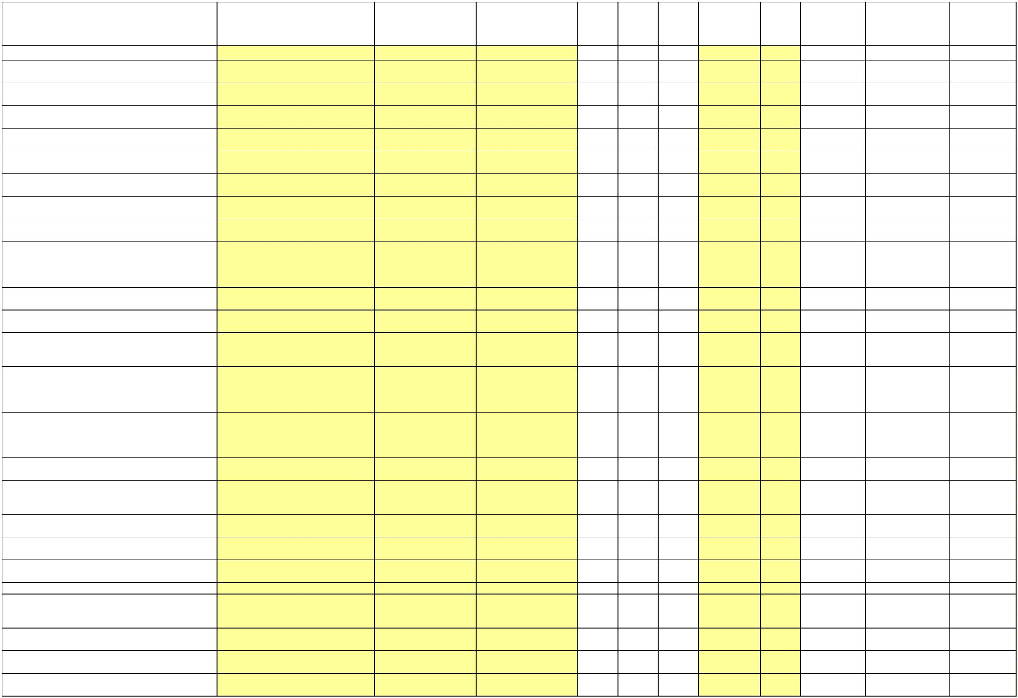

množstevní Předpoklád Předpoklád
jednotka aný počet aný počet
Katalogové číslo
(objednávkový kód)
Cena za MJ Kč/bez Sazba DPH Cena za MJ Kč/vč. Nabídková cena Kč/bez
Nabídková cena
Kč/bez DPH/4 roky
Položka
Obchodní název zboží
Velikost nabízeného balení
DPH
%
DPH
DPH/1 rok
(MJ)
ks
ks
ks
ks
ks
ks
ks
ks
ks
ks
MJ/rok
MJ/4 roky
x
x
x
Popisovač permanentní d.rect 2160, kulatý
hrot, 1-3 mm, červený
Popisovač permanentní d.rect 2160, kulatý
hrot, 1-3 mm, zelený
Fix permanentní červený, kulatý hrot, šíře stopy 2,5 mm
Fix permanentní zelený, kulatý hrot, šíře stopy 2,5 mm
2160125
2451114
1 ks
1 ks
1 ks
1 ks
1 ks
1 ks
1 ks
1 ks
1 ks
1 ks
x
x
x
x
x
x
x
x
x
x
x
21,00%
21,00%
21,00%
21,00%
21,00%
21,00%
21,00%
21,00%
21,00%
21,00%
x
x
x
x
x
x
x
x
x
x
x
x
x
x
x
x
x
x
x
x
x
x
x
x
x
x
x
x
x
x
x
x
x
x
x
x
x
x
Popisovač s tenkým plastovým hrotem, stopa hrotu 0,5 mm,
barva popisovače černá, na jedno použití
Popisovač Liner d.rect D400, 0,4 mm,
červený
2
415232
2415231
415233
2415234
Popisovač s tenkým plastovým hrotem, stopa hrotu 0,5 mm,
barva popisovače červená, na jedno použití
Popisovač Liner d.rect D400, 0,4 mm, černý
x
Popisovač s tenkým plastovým hrotem, stopa hrotu 0,5 mm,
barva popisovače modrá, na jedno použití
Popisovač Liner d.rect D400, 0,4 mm,
modrý
2
x
Popisovač s tenkým plastovým hrotem, stopa hrotu 0,5 mm,
barva popisovače zelená, na jedno použití
Liner 0,4 mm, zelený
x
x
x
x
x
Zvýrazňovač - oranžový, šíře stopy 0,5-5 mm, zkosený hrot, Zvýrazňovač Kores Bright Liner, 0,5-5 mm,
2
2
2
2
785145
785146
785155
785175
fluorescentní barva
Zvýrazňovač - růžový, šíře stopy 0,5-5 mm, zkosený hrot,
fluorescentní barva
klínový hrot, oranžový
Zvýrazňovač Kores Bright Liner, 0,5-5 mm,
klínový hrot, růžový
Zvýrazňovač - zelený, šíře stopy 0,5-5 mm, zkosený hrot,
fluorescentní barva
Zvýrazňovač Kores Bright Liner, 0,5-5 mm,
klínový hrot, zelený
Zvýrazňovač - žlutý, šíře stopy 0,5-5 mm, zkosený hrot,
fluorescentní barva
Zvýrazňovač Kores Bright Liner, 0,5-5 mm,
klínový hrot, žlutý
Kuličové pero 4 barevné, kovové tělo, barva těla stříbrná,
šíře stopy max. 0,8 mm
Kuličkové pero, šíře stopy 0,5 mm, barva náplně modrá
Pero kuličkové Junior, čtyřbarevné, 0,5mm,
kovové, stříbrné
Pero kuličkové d.rect 311, 0,5 mm, modré
Pero kuličkové Centropen Slideball 2215,
NOVPOL3
2119579
2413225
1 ks
1 ks
1 ks
ks
ks
ks
x
x
x
x
x
x
x
x
x
21,00%
21,00%
21,00%
x
x
x
x
x
x
x
x
x
Kuličkové pero, šíře stopy 0,5 mm, barva náplně červená
Kuličkové pero, šíře stopy 0,5 mm, barva náplně zelená
Tužka grafitová šestihranná, tvrdost 2B
0
,3 mm, ergo roller, červené
Pero kuličkové Centropen Slideball 2215,
,3 mm, ergo roller, zelené
Tužka grafitová Concorde 4500 2B, měkká,
2 ks
Tužka grafitová Concorde 4500 HB, střední,
2 ks
Tužka grafitová Concorde 4500 3H, tvrdá,
2 ks
2413255
2195007
2450012
2195008
2101613
1 ks
12 ks
12 ks
12 ks
1 ks
ks
ks
ks
ks
ks
x
x
x
x
x
x
x
x
x
x
x
x
21,00%
21,00%
21,00%
21,00%
21,00%
x
x
x
x
x
x
x
x
x
x
x
x
x
x
x
0
1
Tužka grafitová šestihranná, tvrdost HB
x
1
Tužka grafitová šestihranná, tvrdost 2H
x
1
Zásobník na psací potřeby - drátěný, tvar - válec, velikost
cca 90x100 mm, různé barvy
Stojánek na tužky d.rect, drátěný, černý
x
Guma pryžová měkká bez přídavků plastů a ftalátů, vhodná
pro stírání grafitových stop tvrdosti SB-SH, rozměr
minimálně 3 x 2 cm
Pryž mazací Koh-i-noor 300/60, měkká, bílá
Páska lepicí, 12 mm x 10 m, čirá
2245842
1 ks
ks
x
x
x
21,00%
x
x
x
Páska lepicí transparentní, šíře 12 mm, návin min. 10 m
2611210
6486007
1 ks
1 ks
ks
ks
x
x
x
x
21,00%
21,00%
x
x
x
x
x
Páska lepicí transparentní, šíře 48 - 52 mm, návin min. 50 m Páska lepicí, 48 mmx60 m, PP, akryl, čirá
Páska lepící Tesa 64621 průmyslová
x
Páska lepicí oboustranná, šíře 8 - 12 mm, návin min. 50 m
NOVPOL1
1 ks
ks
xx
x
x
21,00%
x
x
x
oboustranně lepící páska 12mm x 50m
Spony do sešívačky d.rect, No.10, 1 000 ks
Spony do sešívačky d.rect, 24/6, 1 000 ks
Drátky do sešívaček No. 10, 1000 ks v balení
Drátky do sešívaček 24/6, 1000 ks v balení
2953193
2953191
balení 1000 ks
balení 1000 ks
ks
ks
x
x
x
x
x
21,00%
21,00%
x
x
x
x
x
x
Plánovací týdenní kalendář stolní bez rušivých prvků, na
kraji strany s miniaturou kalendářního měsíce předešlého,
aktuálního i následujícího. Rozměr listu kalendáře
minimálně 250 mm, max. 300 mm
Kalendář stolní Citáty II, pracovní, 28,5 x
9
53112
1 ks
ks
x
x
x
21,00%
x
x
x
10,4 cm
Stolní kalkulátor s mírně nakloněným displejem, 10místný
displej, s funkcí výpočtu procent i odmocnin
Kalkulačka Rebell SDC-410, stolní, 10 míst,
bílá
Kniha záznamní A4 Concorde, linkovaná,
5
544100
1 ks
1 ks
1 ks
1 ks
1 ks
1 ks
1 ks
ks
ks
ks
ks
ks
ks
ks
x
x
x
x
x
x
x
x
21,00%
21,00%
21,00%
21,00%
21,00%
21,00%
21,00%
x
x
x
x
x
x
x
x
x
x
x
x
x
x
x
x
x
x
x
x
x
Záznamní kniha A4, linkovaný, 200 listů
Záznamní kniha A4, linkovaný, 100 listů
Záznamní kniha A5, linkovaný, 100 listů
1624204
1614104
1615104
1700614
2
00 listů
Kniha záznamní A4 Concorde, linkovaná,
00 listů
Kniha záznamní A5 Concorde, linkovaná,
00 listů
x
x
1
x
1
Lepidlo - tyčinka v plastovém obalu, hmotnost lepidla 40 g, s
obsahem glyceriunu proti vysychání
Motouz tl. 2,2-2,4 mm, návin 200 m (tolerance 8 %), klubko
Lepidlo tyčinka LUMA, Eco, 40g
Motouz PP, návin 200 m, 12 500 dtex,
klubko 250 g
Nůž odlamovací Concorde 1145, velký, mix
barev
6
2
400250
541145
2
40-260 g, různé barvy
Nůž odlamovací, šíře ostří 18 mm, bezpečnostní zámek
nože, tělo - plast
2
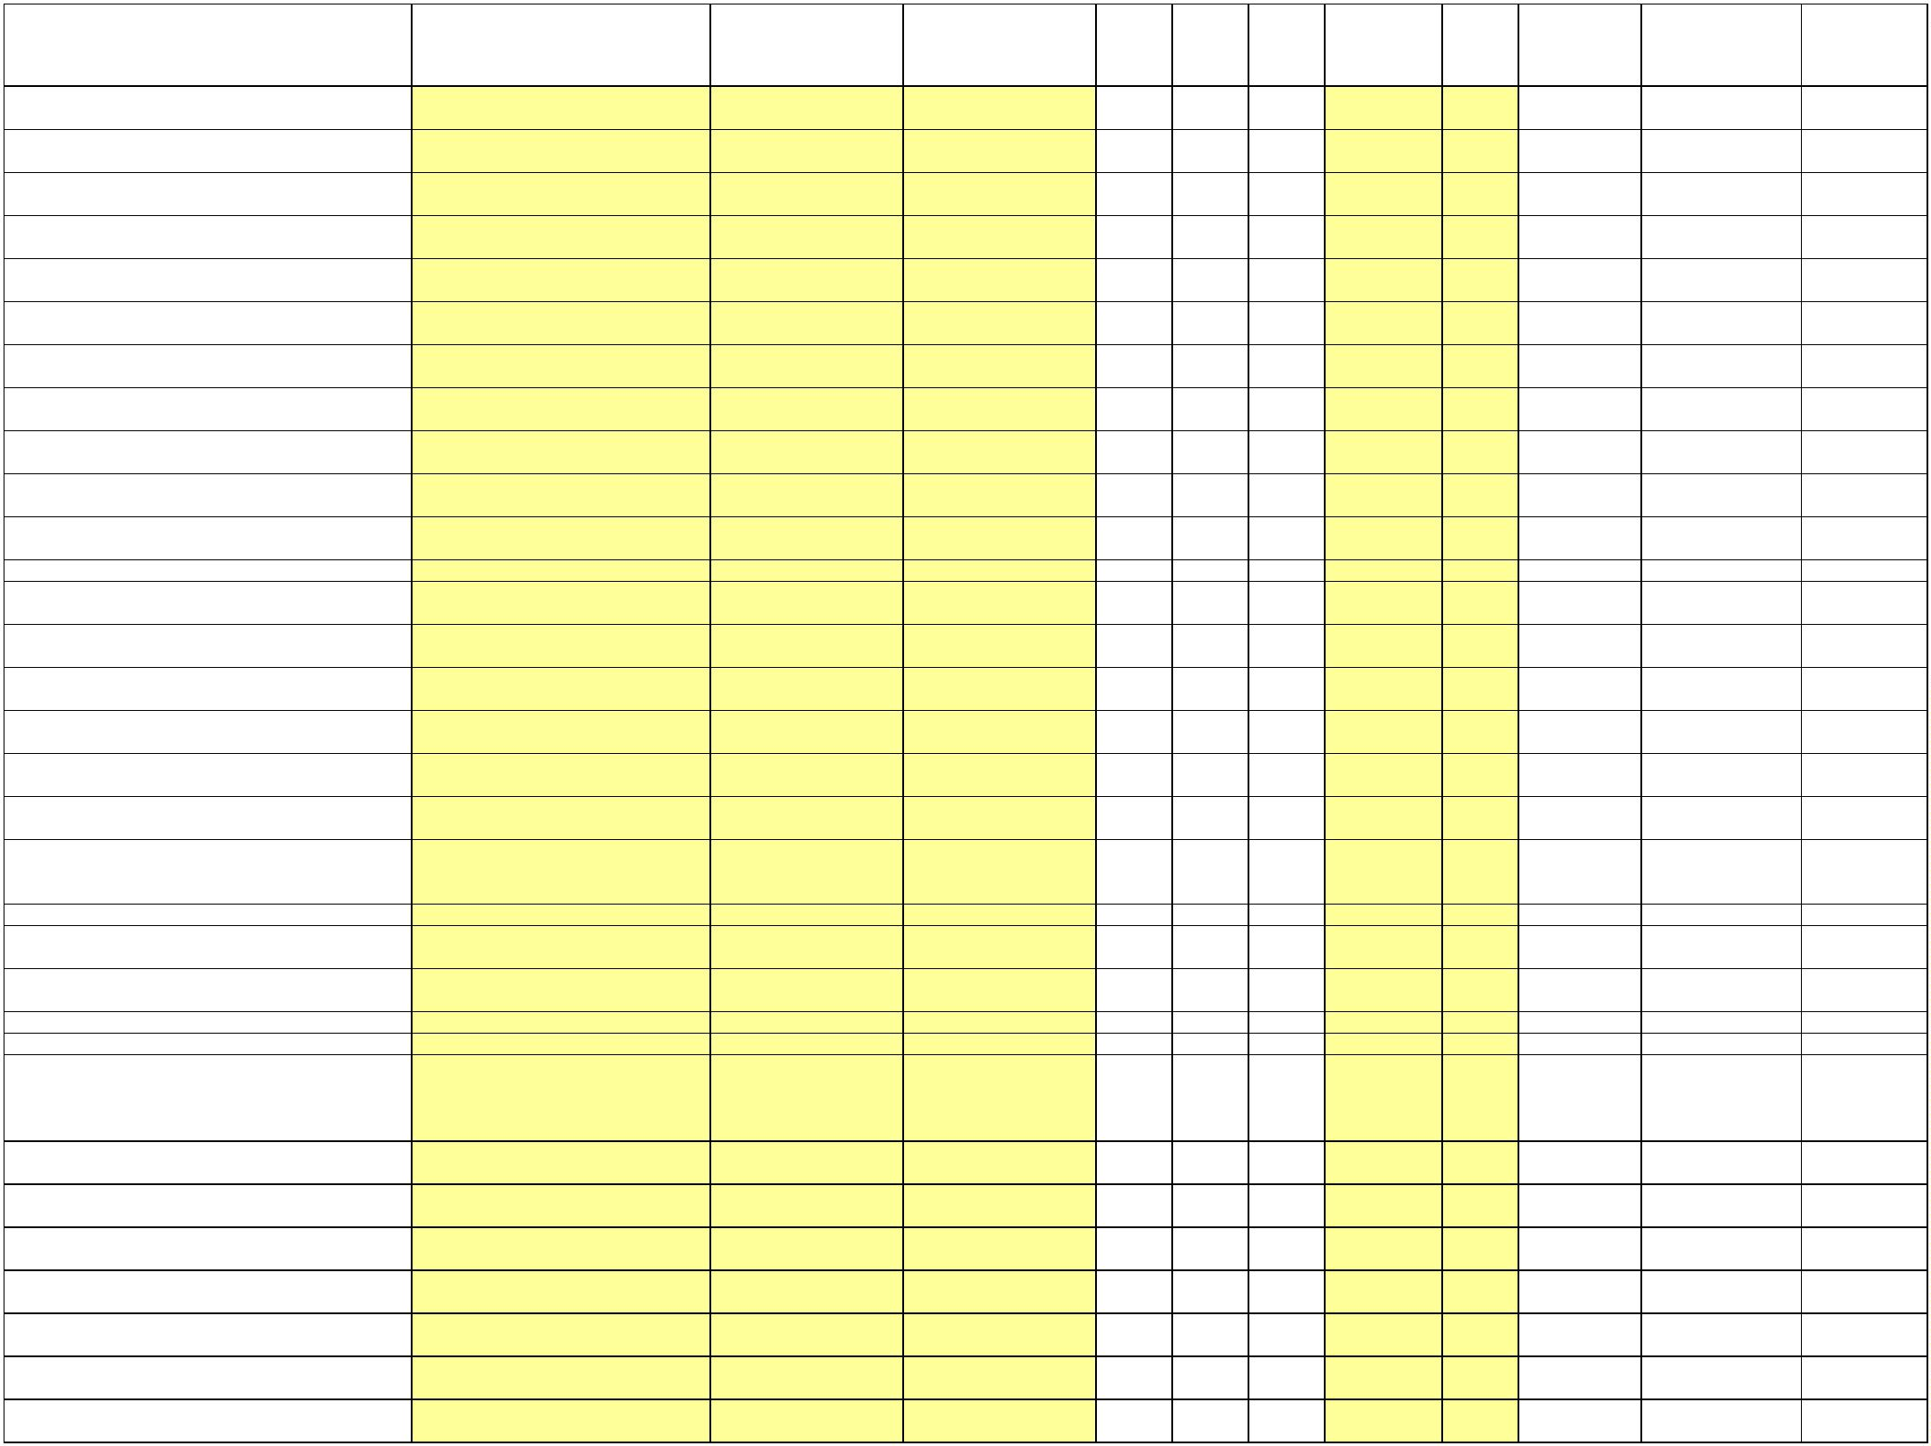

množstevní Předpoklád Předpoklád
jednotka aný počet aný počet
Katalogové číslo
(objednávkový kód)
Cena za MJ Kč/bez Sazba DPH Cena za MJ Kč/vč. Nabídková cena Kč/bez
Nabídková cena
Kč/bez DPH/4 roky
Položka
Obchodní název zboží
Velikost nabízeného balení
DPH
%
DPH
DPH/1 rok
(MJ)
MJ/rok
MJ/4 roky
Nůžky s asymetrickými rukojeťmi, s měkčeným plastem pro
pohodlný úchop nůžek, nožnice z broušené oceli s
nerezovou úpravou, celková délka produktu 18 - 21,5 cm
Nůžky s asymetrickými rukojeťmi, s měkčeným plastem pro
pohodlný úchop nůžek, nožnice z broušené oceli s
nerezovou úpravou, celková délka produktu 14 - 16 cm
Pravítko plastové, transparentní, jedna strana zkosená,
délka 30 cm, měřítko po 1 mm
Nůžky kancelářské d.rect SG 210, 21 cm,
gumová rukojeť, červeno-šedé
2242121
2242160
1 ks
1 ks
ks
x
x
x
x
21,00%
21,00%
x
x
x
x
Nůžky kancelářské d.rect SG 160, 16 cm,
černo-červené
ks
x
x
x
x
Pravítko Junior, 30 cm, čiré
Pravítko Koh-i-noor, 40 cm, čiré
2277132
2750040
1 ks
1 ks
ks
ks
x
x
x
x
21,00%
21,00%
x
x
x
x
Pravítko plastové, transparentní, jedna strana zkosená,
délka 40 cm, měřítko po 1 mm
x
x
x
Euroobal A4 typ "L", tloušťka minimálně 100 mikronů,
transparentní bezbarvý lesklý, bílý okraj; množství a cena za
Obal euro A4, 140 mikronů, hladký, čirý,
3200800
2377725
3429746
2423000
2411055
3205107
balení 100 ks
balení 100 ks
balení 100 ks
balení 100 ks
balení 100 ks
balení 25 ks
ks
ks
ks
ks
ks
ks
x
x
x
x
x
x
x
x
x
x
x
x
x
x
21,00%
21,00%
21,00%
21,00%
21,00%
21,00%
x
x
x
x
x
x
x
x
x
x
x
x
x
x
x
x
1
00 ks
1
ks, nikoliv za celé balení
Euroobal A4 typ "U", tloušťka minimálně 43 mikronů,
reliéfní, bílý okraj, množství a cena za 1 ks, nikoliv za celé
balení
Euroobal A4 typ "U", tloušťka minimálně 60 mikronů,
transparentní bazbarvý lesklý, bílý okraj, množství a cena za
Obal euro A4 d.rect, 50 mikronů, čirý, 100
ks
Obal euro A4 d.rect, 75 mikronů, čirý, 100
ks
1
ks, nikoliv za celé balení
Zakládací obal "L", transparentní bezbarvý, tloušťka
minimálně 100 mikronů, množství a cena za 1 ks, nikoliv za
celé balení
Zakládací obal "L", zabarvený matný, průhledný, tloušťka
minimálně 100 mikronů, množství a cena za 1 ks, nikoliv za
celé balení
Zakládací obal "L", zabarvený lesklý, průhledný, tloušťka
minimálně 140 mikronů, množství a cena za 1 ks, nikoliv za
celé balení
Obal zakládací A4 L, 110 mikronů, hladký,
čirý, 100 ks
Obal zakládací A4 L Herlitz, 110 mikronů,
matný, zelený, 100 ks
x
x
x
Obal zakládací A4 L Esselte Premium, 150
mikronů, hladký, 25 ks, modrý
x
x
x
Obálka C5 samolepící 162 x 229 mm, množství a cena za 1 Obálka dopisní C5, samolepicí s ohybem, 50
1
1
115733
116731
balení 50 ks
ks
ks
xx
x
x
x
21,00%
21,00%
x
x
x
x
ks, nikoliv za celé balení
ks, bílá
Obálka C6 samolepící 114 x 162 mm, množství a cena za 1
ks, nikoliv za celé balení
Obálka dopisní C6 Krkonošské obálky,
samolepicí, 1 000 ks, bílá
balení 1000 ks
Obálka dopisní DL Krkonošské obálky,
samolepicí s krycí páskou, okénko vpravo,
Obálka DL s okénkem samolepící 110 x 220 mm, množství a
cena za 1 ks, nikoliv za celé balení
1119773
balení 50 ks
ks
x
x
x
21,00%
x
x
x
5
0 ks, bílá
Obálka DL samolepící 110 x 220 mm, množství a cena za 1
ks, nikoliv za celé balení
Obálka dopisní DL Krkonošské obálky,
samolepicí s krycí páskou, bílá
Ořezávátko smajlík, dvojité, plastové, se
zásobníkem
K-1119231
1026131
1 ks
1 ks
ks
ks
x
x
x
x
x
21,00%
21,00%
x
x
x
x
x
Ořezávátko dvojité s plastovým zásobníkem
x
Jednorázový opravný korekční strojek, šíře opravné pásky 5-
Strojek korekční d.rect, 5 mm x 15 m,
jednorázový, mix barev
Podložka pod myš Logo, gelová, černá
2
712300
1 ks
1 ks
ks
ks
x
x
x
x
x
x
21,00%
21,00%
x
x
x
x
x
6
mm, barva bílá, flexibilní špička, návin minimálně 10 m
Ergonomická podložka pod myš s gelovým polštářkem
Podložka psací pro dokumenty A4 s pružinovým klipem,
dvojitá (otevírací), materiál - pevný karton potažen plastem,
různé základní barvy
Podložka psací pro dokumenty A4 s pružinovým klipem,
dvojitá (otevírací), materiál - pevný karton potažen plastem,
pastelové barvy
Podložka psací pro dokumenty A4 s pružinovým klipem,
jednodeska, materiál - pevný karton potažen plastem, různé
základní barvy
Podložka psací pro dokumenty A4 s pružinovým klipem,
jednodeska, materiál - pevný karton potažen plastem, různé
pastelové barvy
4640495
3131175
x
Podložka psací A4 d.rect, dvojitá, s klipem,
1 ks
1 ks
1 ks
1 ks
ks
ks
ks
ks
x
x
x
x
x
x
x
x
x
x
21,00%
21,00%
21,00%
21,00%
x
x
x
x
x
x
x
x
x
x
x
x
plast, mix barev
Podložka psací A4 Pastelini, dvojdeska, s
klipem, plastová, meruňková
3341109
3131454
3113578
Podložka psací s klipem A4, ECO, lamino,
x
x
mix barev
Podložka psací A4 Pastelini, jednodeska, s
klipem, plast, fialová
Pořadač pákový pro dokumenty A4, hřbet 5 cm, kovové lišty
na spodních hranách, materiál pořadače - karton; na hřbetu
umístěn štítek bez plastové kapsy; otvor na hřbetu pro lepší
uchopení pořadače; uzavírací mechanismus pro
dokumentaci, různé základní barvy
Pořadač pákový A4 Esselte, karton mramor,
hřbet 5 cm, červený
3939525
1 ks
ks
x
x
x
21,00%
x
x
x
3
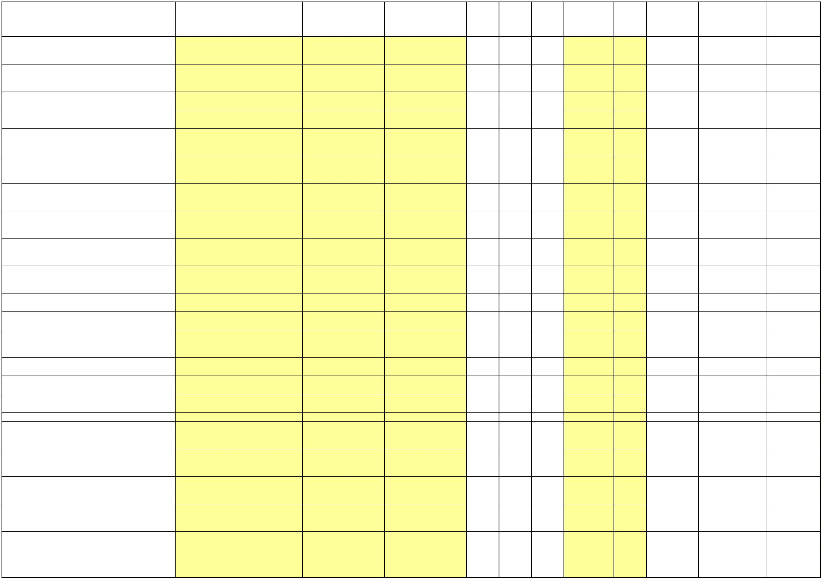

množstevní Předpoklád Předpoklád
jednotka aný počet aný počet
Katalogové číslo
(objednávkový kód)
Cena za MJ Kč/bez Sazba DPH Cena za MJ Kč/vč. Nabídková cena Kč/bez
Nabídková cena
Kč/bez DPH/4 roky
Položka
Obchodní název zboží
Velikost nabízeného balení
DPH
%
DPH
DPH/1 rok
(MJ)
MJ/rok
MJ/4 roky
Pořadač pákový pro dokumenty A4, hřbet 7 cm, materiál
pořadače - lamino; otvor na hřbetu pro lepší uchopení
pořadače - kovový okraj; uzavírací mechanismus pro
dokumentaci, různé pastelové barvy, výběr minimálně z 5
barev
Pořadač pákový pro dokumenty A4, hřbet 7,5 cm, kovové
lišty na spodních hranách, materiál pořadače - karton; na
hřbetu umístěn štítek bez plastové kapsy; otvor na hřbetu
pro lepší uchopení pořadače; uzavírací mechanismus pro
dokumentaci, různé základní barvy
Pořadač pákový A4 Centra, poloplastový,
hřbet 7cm, s lištou, zelený
3116955
3939725
1 ks
ks
x
x
x
x
21,00%
x
x
x
Pořadač pákový A4 Esselte, karton mramor,
hřbet 7,5 cm, červený
1 ks
ks
x
x
21,00%
x
x
x
Pořadač pro dokumenty A4 - 4 kroužkový, hřbet 4 cm,
materiál - polypropylen, různé základní barvy
Pořadač pro dokumenty A4 - 4 kroužkový, kapacita cca 70
listů, materiál - polypropylen, moderní pastelové barvy,
výběr minimálně z 5 barev
Pořadač čtyřkroužkový A4 Luma,
celoplastový, hřbet 4 cm, kouřový
3
935813
1 ks
1 ks
ks
ks
x
x
x
x
x
21,00%
21,00%
x
x
x
x
x
x
Pořadač čtyřkroužkový A4 Pastelini,
celoplastový, hřbet 2 cm, fialový
3132278
Pořadač čtyřkroužkový A4, Iderama, A4
maxi, hřbet 40 mm, prešpán+folie, světle
modrý Exacompta
Spona archivační Fellowes 8,5 cm, plastová,
červená, 100 ks
Pořadač pro dokumenty A4 - 4 kroužkový, hřbet 4 cm,
materiál - prešpán, různé základní barvy
NOVPOL4
1 ks
ks
ks
x
x
x
x
21,00%
21,00%
x
x
x
x
x
x
Archivační spony plastové, dvoudílné, délka 90 - 110 mm,
rozteč 80 mm
3
146022
balení 100 ks
x
x
Kovový přenašeč dokumentů pro pákový pořadač, kapacita
min. 800 listů
Rozešívač drátků - pro standardní i malé drátky
Barevné rozlišovače do pořadače - polypropylen, pro
velikost dokumentu A4, balení 10 listů, s univerzálním
děrováním
Trasportní mechanismus do archivační
spony Leitz
NOVPOL5
2521150
1 ks
1 ks
ks
ks
x
x
x
x
21,00%
21,00%
x
x
x
x
x
x
Rozešívačka d.rect, No.150
Rejstřík plastový A4, číselný 1-10
3616010
balení 10 listů
bal.
x
x
x
21,00%
x
x
x
Rychlovazač na spisy závěsný, formát dokumentu A4,
karton, gramáž min. 240 g/m2
Rychlovazač na spisy závěsný, formát dokumentu A4,
prešpánový; gramáž min. 330 g/m2
Rychlovazač závěsný celý RZC A4 Classic,
eko karton, modrý, 50 ks
Rychlovazač závěsný celý RZC A4, prešpán,
350 g/m², tmavě modrý, 20 ks
3
3
670335
675100
balení 50 ks
balení 20 ks
ks
ks
x
x
x
x
x
21,00%
21,00%
x
x
x
x
x
x
x
Sáčky na cennosti 100 x 150 mm, transparentní, systém
uzavírání "ZIP"; množství MJ uvedeno v počtu kusů, nikoliv v Sáček rychlouzavírací, 10x15 cm, 100 ks
balení
Sáčky na cennosti 150 x 220 mm, transparentní, systém
uzavírání "ZIP", množství MJ uvedeno v počtu kusů, nikoliv v Sáček rychlouzavírací, 15x22 cm, 100 ks
6701015
6701522
6702535
balení 100 ks
balení 100 ks
balení 100 ks
ks
ks
ks
x
x
x
x
x
x
x
x
x
21,00%
21,00%
21,00%
x
x
x
x
x
x
x
balení
Sáčky na cennosti 250 x 350 mm, transparentní, systém
uzavírání "ZIP", množství MJ uvedeno v počtu kusů, nikoliv v Sáček rychlouzavírací, 25x35 cm, 100 ks
balení
Sáčky na cennosti 60 x 80 mm, transparentní, systém
uzavírání "ZIP", množství MJ uvedeno v počtu kusů, nikoliv v
balení
Sáček rychlouzavírací, 6x8 cm, 100 ks
6700068
1200470
balení 100 ks
ks
ks
x
x
x
x
x
21,00%
21,00%
x
x
x
x
x
Sešit A4 444 Papírny Brno, recyklovaný,
linkovaný, 40 listů
Sešit A4 linka 40 listů
1 ks
x
Sešit školní A5 544 Papírny Brno,
recyklovaný, 60 g/m², linkovaný, 40 listů
Sešívačka d.rect 0223, 10 listů, modrá
Sešívačka Stapler d.rect 0315A, celokovová,
Sešit A5 linka 40 listů
Sešívačka malá
1200571
2827017
2827011
1 ks
1 ks
1 ks
ks
ks
ks
x
x
x
x
x
x
x
21,00%
21,00%
21,00%
x
x
x
x
x
x
x
x
Sešívačka velká
x
x
x
3
0 listů, modrá
Klip kancelářský d.rect, kovový, 15 mm, 12
Sponky aktové - klip binder 15 mm - 24 mm
Sponky aktové - klip binder 25 mm - 32 mm
Sponky aktové - klip binder 33 - 42 mm
Sponky aktové - klip binder 43 - 52 mm
2840052
2840054
2843656
2843657
2901028
2904050
2904075
12 ks
12 ks
ks
ks
x
x
xx
x
x
21,00%
21,00%
21,00%
21,00%
21,00%
21,00%
21,00%
x
x
x
x
x
x
x
x
x
x
x
x
x
xx
Klip kancelářský d.rect, kovový, 51 mm, 12
ks, černý
12 ks
ks
x
sponky kancelářské na spisy malé "452", 28 mm, 100
ks/bal., materiál - drát s pozinkovaným prvkem
sponky kancelářské na spisy střední "472", 50 mm,
Spony dopisní RON, 452, 28 mm, 100 ks
Spony dopisní RON 472, 50 mm, 75 ks
Spony dopisní RON 475, 75 mm, 25 ks
balení 100 ks
balení 75 ks
balení 75 ks
bal.
bal.
bal.
x
x
x
7
5ks/bal., materiál - drát s pozinkovaným prvkem
Sponky kancelářské na spisy velké "475", 75 mm, 25 ks/bal.,
materiál - drát s pozinkovaným prvkem
4
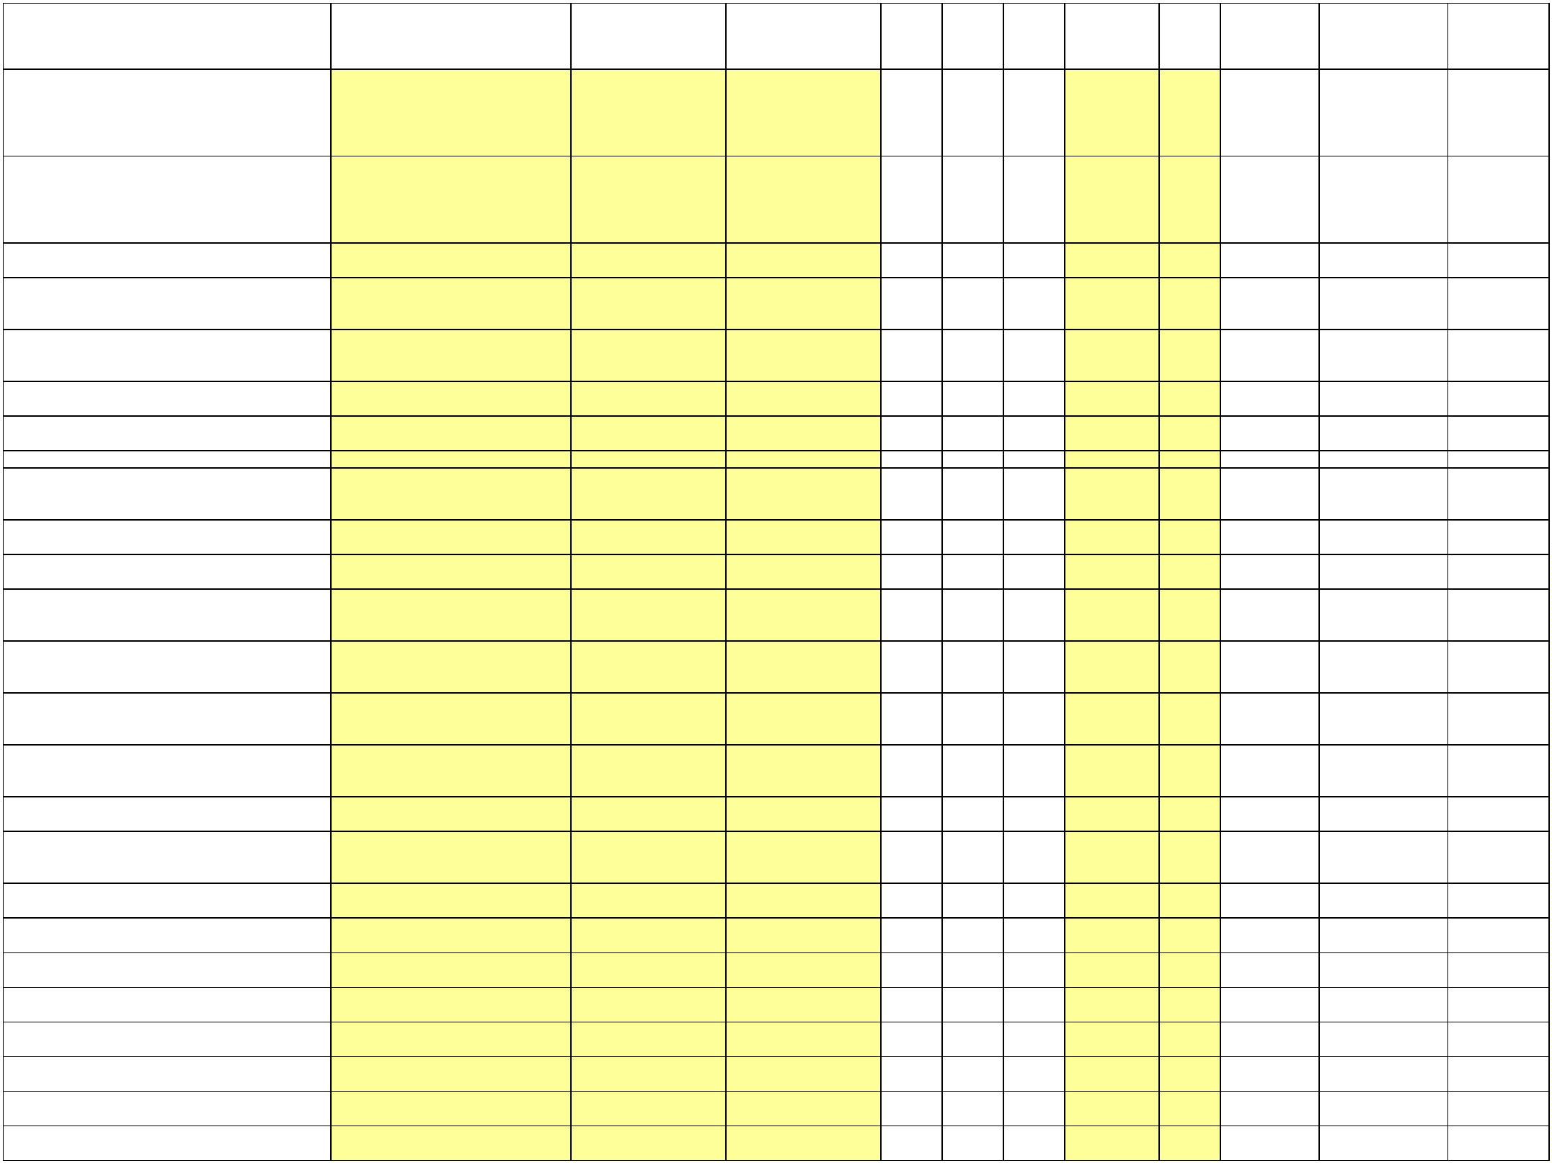

množstevní Předpoklád Předpoklád
jednotka aný počet aný počet
Katalogové číslo
(objednávkový kód)
Cena za MJ Kč/bez Sazba DPH Cena za MJ Kč/vč. Nabídková cena Kč/bez
Nabídková cena
Kč/bez DPH/4 roky
Položka
Obchodní název zboží
Velikost nabízeného balení
balení 75 ks
DPH
%
DPH
DPH/1 rok
(MJ)
MJ/rok
MJ/4 roky
Sponky kancelářské barevné, potahované, 28 mm -
Spony dopisní RON 452 B, 28 mm, 75 ks,
2
841011
ks
x
x
x
21,00%
x
x
x
množství je uvedené v jednotlivých kusech, nikoliv v balení!
mix barev
Štítky na pořadače - samolepicí pro pořadač hřbet 5 cm;
množství uvedeno v kusech, nikoliv v baleních
Štítky na pořadače - samolepicí pro pořadač hřbet 7,5 cm;
množství uvedeno v kusech, nikoliv v baleních
Etikety na pořadač Hit, hřbet 5 cm, 10 ks,
3
3
161705
161708
balení 10 ks
balení 10 ks
ks
ks
x
x
x
x
x
x
21,00%
21,00%
x
x
x
x
x
x
bílé
Etikety na pořadač Hit, hřbet 7,5 nebo 8
cm, 10 ks, bílé
Štítky samolepicí bílé - arch A4 - malé 38 x 21,2 mm, vhodné
k potisku v laserových nebo inkoustových tiskárnách;
množství MJ je uvedeno v ks 1 archu A4, nikoliv v balení.
Etikety univerzální Economy, 38 x 21,2 mm,
arch A4, 100 listů, bílé
1313821
1197036
balení 100 ks
balení 100 ks
arch
arch
x
xx
x
x
21,00%
21,00%
x
x
x
x
x
Štítky samolepicí bílé - arch A4 - velké 70 x 37 mm, vhodné k
potisku v laserových nebo inkoustových tiskárnách,
množství MJ je uvedeno v ks 1 archu A4, nikoliv v balení.
Etikety univerzální Economy, 70 x 36 mm,
arch A4, 100 listů, bílé
Taška poštovní B4 Harmanec, samolepicí s
krycí páskou, 250 ks, bílá
Taška poštovní C4 Harmanec, samolepicí s
krycí páskou, 500 ks, bílá
Taška papírová, 24x11x33 cm, kroucené
ucho, hnědá
Taška papírová, 32x12x41 cm, kroucené
ucho, hnědá
Taška obch. B4 s páskou 250 x 353 mm
Taška obch. C4 s páskou 229 x 324 mm
Taška papírová malá 24 x 11 x 31 mm
1111831
1414305
1911148
1911368
balení 250 ks
balení 500 ks
1 ks
ks
ks
ks
ks
x
xxx
x
x
x
x
x
21,00%
21,00%
21,00%
21,00%
x
x
x
x
x
x
x
x
x
x
x
Taška papírová velká 32 x 14 x 42 mm
1 ks
x
x
Záložky samolepící, sada 5 neonových barev, rozměr záložky
Záložka samolepicí d.rect, 45 x 12 mm,
plastová šipka, 5 x 25 ks, neonový mix
1
0-13 mm x 41-48 mm, vyrobeny z transparentní folie,
1246005
1722401
930062
951273
balení 5x25 lístků
balení 8x20 lístků
1 ks
bal.
bal.
ks
x
x
x
21,00%
21,00%
21,00%
21,00%
x
x
x
x
x
x
x
x
x
x
balení 5 x 25 lístků
Záložky samolepící, sada 8 barev, velikost záložky 7-9 mm x
Záložka samolepicí Memo Noki, 8 x 45 mm,
plastová, 8 x 20 ks, neonový mix
4
2 - 46 mm, vyrobeny z transparentní folie, balení 8 x 20
x
lístků
Záznamník denní A4, knižní vazba V8, s vyznačením roku,
plánování dne od min. 7:00 - 20:00 hod., časové údaje
minimálně po 30 minutách
Záznamník denní A5, knižní vazba V8, s vyznačením roku,
plánování dne od min. 7:00 - 20:00 hod., časové údaje
minimálně po 30 minutách
Diář denní A4 Goliáš, Vivella, černý
Diář denní A5 Balakon, černý
x
x
x
x
x
1 ks
ks
x
x
Záznamník týdenní A4, knižní vazba V8, s vyznačením roku,
plánování dne od min. 7:00 - 20:00 hod., časové údaje
minimálně po 30 minutách
Záznamník týdenní A5, s vyznačením roku, plánování dne od
min. 7:00 - 20:00 hod., pro každou hodinu 2 řádky
Diář týdenní A4 Tomáš, Vivella, černý
951445
971427
1 ks
1 ks
ks
ks
x
x
x
x
x
21,00%
21,00%
x
x
x
x
x
x
Diář týdenní A5 Old Karachi, koženka, černý
x
Nabídková cena celkem za 1 rok v Kč/bez DPH
148 852,35 Kč
Nabídková cena celkem za 4 roky v Kč/bez DPH (bude vepsána do
krycího listu)
5
95 409,40 Kč
Ceny jednotlivých položek zahrnují veškeré náklady prodávajícího, např. dopravné, balné, pojištění a další náklady.
Uvedené počty jednotlivých položek jsou pouze orientační a vychází z předpokladů zadavatele. Zadavatel je oprávněn odebrat menší i větší počty bez dopadu na jednotkovou cenu, přičemž je oprávněn některé položky neodebrat vůbec.
«
takto označená pole vyplní účastník
Zadavatel neodpovídá za správnost vzorců a funkcí, dojde-li ze strany účastníka k jakémukoliv zásahu do těchto vzorců. Účastník musí zkontrolovat, a případně nastavit vzorce a funkce v tabulce tak, aby byla nabídková cena správná.
podpis oprávněné osoby
5
